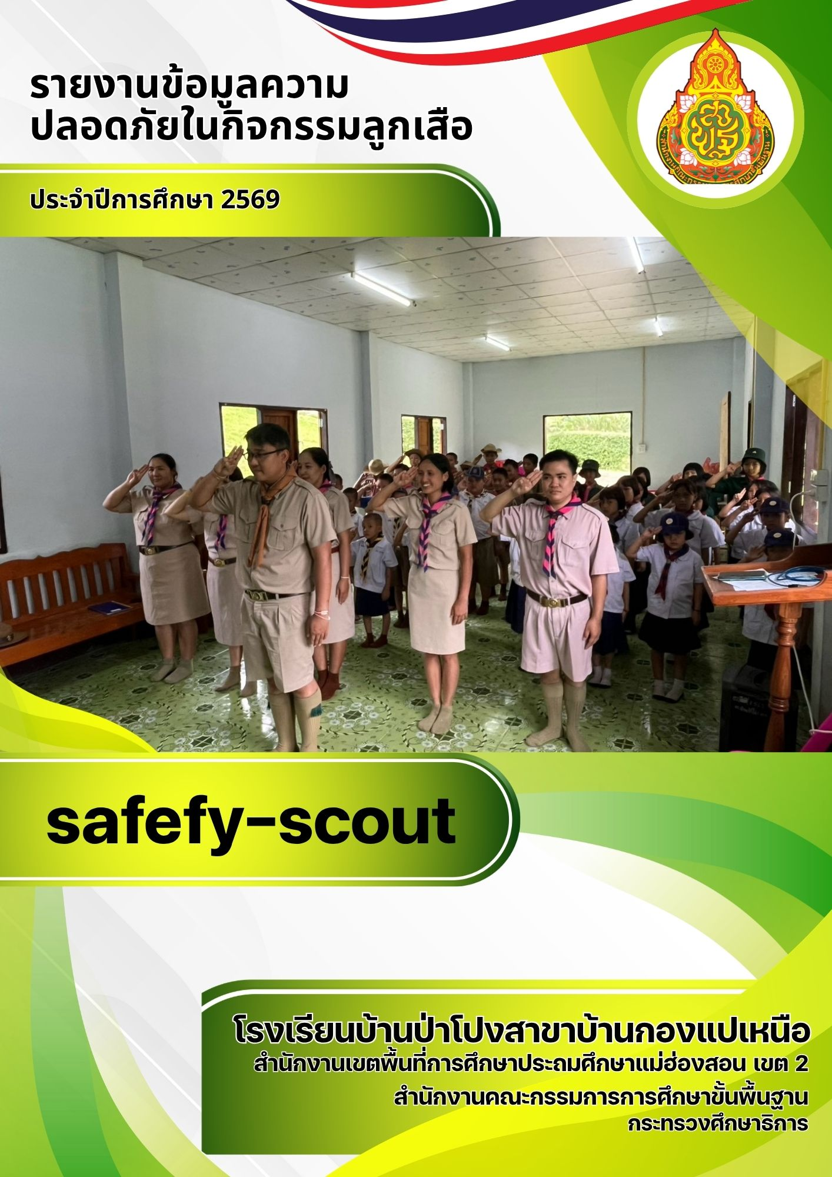

บันทึกข้อความ

ส่วนราชการ โรงเรียนบ้านป่าโปงสาขาบ้านกองแปเหนือ ตำบลป่าโปง อำเภอสบเมย จังหวัดแม่ฮ่องสอน
ที่ /๒๕๖๙ วันที่ ๓๑ กรกฎาคม ๒๕๖๙
เรื่อง รายงานข้อมูลความปลอดภัยในกิจกรรมลูกเสือ

เรียน ผู้อำนวยการโรงเรียนบ้านป่าโปง
ตามที่ข้าพเจ้า นายอลงกต บุญลือ ตำแหน่ง ครู โรงเรียนบ้านป่าโปงสาขาบ้านกองแปเหนือ สังกัดสำนักงานเขตพื้นที่การศึกษาประถมศึกษาแม่ฮ่องสอน เขต ๒ ผู้รับผิดชอบในการดำเนินการกิจกรรมลูกเสือของโรงเรียนบ้านป่าโปงสาขาบ้านกองแปเหนือ และได้รับมอบหมายให้รายงานข้อมูลความปลอดภัยในกิจกรรมลูกเสือ ตามหนังสือเลขที่ ศธ ๐๔๑๑๖/ว๒๑๓๓ เรื่องการรายงานระบบ SAFETY-SCOUT (ระบบข้อมูลความปลอดภัยในกิจกรรมลูกเสือ)
บัดนี้ได้ดำเนินการเสร็จสิ้นแล้ว จึงขอเสนอรายงานผลการดำเนินงาน ดังรายละเอียดแนบท้ายหนังสือฉบับนี้

จึงเรียนมาเพื่อโปรดทราบ

ลงชื่อ
(นายอลงกต คำลือ)
ตำแหน่ง ครู

ความคิดเห็นของผู้บริหาร
....................................................................................................................................................................................................................................................................................................................................................

ลงชื่อ
(นายศรัญญู สาริกานนท์)
ผู้อำนวยการโรงเรียนบ้านป่าโปง

คำนำ

กิจการลูกเสือมุ่งเน้นการฝึกอบรมเยาวชนให้มีความระเบียบวินัย มีจิตสาธารณะ และพร้อมที่จะช่วยเหลือผู้อื่นอยู่เสมอ อย่างไรก็ตาม การบรรลุอุดมการณ์ดังกล่าวจะเกิดขึ้นได้อย่างมีประสิทธิภาพ จำเป็นต้องอยู่บนพื้นฐานของ "ความปลอดภัย" ในทุกขั้นตอนการเรียนรู้และการประกอบกิจกรรม
เพื่อให้สอดคล้องกับนโยบายของ สำนักงานลูกเสือแห่งชาติ และกระทรวงศึกษาธิการ ที่มุ่งยกระดับการบริหารจัดการกิจการลูกเสือไทยสู่ยุคดิจิทัล โรงเรียนบ้านป่าโปง สาขาบ้านกองแปเหนือ สังกัดสำนักงานเขตพื้นที่การศึกษาประถมศึกษามะฮ่องสอน เขต ๒ จึงได้ตระหนักถึงความสำคัญในการสร้าง "พื้นที่ปลอดภัยอย่างแท้จริง" (Safety Zone) ให้แก่ผู้เรียน และได้จัดทำรายงานสรุปผลการตรวจสอบสภาพความพร้อมของสถานที่และวัสดุอุปกรณ์ที่ใช้ในการจัดกิจกรรมลูกเสือ ผ่านระบบ SAFETY-SCOUT (ระบบข้อมูลความปลอดภัยในกิจกรรมลูกเสือ) ฉบับนี้ขึ้น
การประเมินและรายงานข้อมูลในครั้งนี้ ไม่เพียงแต่เป็นการดำเนินงานตามภารกิจทางราชการเท่านั้น แต่ยังเป็นก้าวสำคัญในการสำรวจ ตรวจสอบ และยกระดับมาตรฐานโครงสร้างพื้นฐานด้านความปลอดภัยในสถานศึกษา เพื่อสร้างความมั่นใจให้แก่ผู้ปกครอง ชุมชน และหน่วยงานที่เกี่ยวข้อง ว่าการจัดกิจกรรมลูกเสือของโรงเรียนบ้านป่าโปง สาขาบ้านกองแปเหนือ จะเป็นไปเพื่อการเรียนรู้ที่สร้างสรรค์ ปลอดภัย และเกิดประโยชน์สูงสุดแก่ส่วนรวมอย่างยั่งยืน
ผู้จัดทำหวังเป็นอย่างยิ่งว่า เอกสารรายงานฉบับนี้จะเป็นฐานข้อมูลที่สำคัญในการวางแผน ปรับปรุง และพัฒนาความปลอดภัยในการจัดกิจกรรมลูกเสือของสถานศึกษาต่อไป ขอขอบคุณผู้บริหาร คณะครู และผู้ที่มีส่วนเกี่ยวข้องทุกท่านที่ให้ความร่วมมือในการดำเนินงานจนประสบผลสำเร็จด้วยดี

คณะผู้ดำเนินงาน
โรงเรียนบ้านป่าโปงสาขาบ้านกองแปเหนือ
สารบัญ

หน้า
คำนำ ก
สารบัญ ข
รายงานผลการดำเนินงาน
ภาคผนวก ๒๔

รายงานข้อมูลความปลอดภัยในกิจกรรมลูกเสือ

ข้อมูลพื้นฐานสถานศึกษา
รหัสสถานศึกษา : 1058420280
ชื่อสถานศึกษา : โรงเรียนบ้านป่าโปงสาขาบ้านกองแปเหนือ
ตำบล / อำเภอ : ป่าโปง / สบเมย
จังหวัด : แม่ฮ่องสอน
ต้นสังกัด : สำนักงานคณะกรรมการการศึกษาขั้นพื้นฐาน
เขตพื้นที่ : สพป.แม่ฮ่องสอน เขต 2

ข้อมูลผู้อำนวยการสถานศึกษา

ชื่อ-สกุล ผู้อำนวยการสถานศึกษา นายศรัญญู สาริกานนท์
เบอร์โทรศัพท์ 091 - 6263739

ประวัติโรงเรียน
โรงเรียนบ้านป่าโปงสาขาบ้านกองแปเหนือ ตั้งอยู่ที่ บ้านกองแปเหนือ หมู่ที่ 2 ตำบลป่าโปง อำเภอสบเมย จังหวัดแม่ฮ่องสอน ได้เริ่มก่อตั้งเมื่อวันที่ 16 พฤษภาคม พ.ศ. 2538 โดยเปิดเป็นโรงเรียนสาขาของโรงเรียนบ้านป่าโปง ชื่อเต็มว่า "โรงเรียนบ้านป่าโปงสาขาบ้านกองแปเหนือ" ในการก่อตั้งโรงเรียนได้รับความร่วมมือ ระหว่างคณะกรรมการกลุ่มอำเภออมก๋อยร่วมกับผู้นำชุมชน ผู้ปกครองนักเรียน และชาวบ้าน ได้ช่วยกันสร้างอาคารเรียนชั่วคราวขึ้น 1 หลัง และเปิดทำการเรียนการสอนเป็นครั้งแรก การบริหารงานด้านต่างๆ เพื่อให้เกิด ประสิทธิภาพ ประสิทธิผล ผู้บริหารโรงเรียนบ้านป่าโปง ได้ให้คณะครูคัดเลือกเอาครู ที่มีความรู้ความสามารถแต่งตั้งเป็นหัวหน้าสาขา ทำหน้าที่ปฏิบัติราชการแทน

ประเมินรายการตรวจสอบความปลอดภัย

1. ความปลอดภัยของสถานที่
1.1 การตรวจสอบสภาพพื้นที่ อาคาร สถานที่ ให้มีความมั่นคง แข็งแรง และปลอดภัยต่อการจัดกิจกรรม
โรงเรียนบ้านป่าโปง สาขาบ้านกองแปเหนือ ได้ดำเนินการสำรวจและตรวจเช็กสภาพอาคารเรียน ลานกิจกรรม และบริเวณโดยรอบสถานศึกษาอย่างละเอียด เพื่อประเมินความแข็งแรง มั่นคง ของโครงสร้างพื้นฐาน อาคาร และลานกิจกรรมกลางแจ้ง ให้มีความสมบูรณ์ พร้อมรองรับการทำกิจกรรมของลูกเสือและผู้บังคับบัญชาลูกเสือได้อย่างปลอดภัย

๑.๒ กำจัดหรือป้องกันจุดเสี่ยงอันตราย เช่น หลุมบ่อ สระน้ำ บ่อน้ำ สายไฟชำรุด วัสดุแหลมคมและสัตว์มีพิษ
สถานศึกษาได้ดำเนินการสำรวจและจัดการจุดเสี่ยงอันตรายรอบบริเวณจัดกิจกรรม ได้แก่ ทางเดินที่ลาดชัน การจัดทำแนวรั้วกั้น การตรวจสอบและซ่อมแซมระบบไฟฟ้าและสายไฟที่ชำรุดให้อยู่ในสภาพปลอดภัย ตลอดจนการทำความสะอาดเก็บกวาดเศษวัสดุแหลมคม และการตัดแต่งกิ่งไม้เพื่อป้องกันและกำจัดสัตว์มีพิษหรือสัตว์อันตราย

๑.๓ จัดให้มีทางเข้า - ออก และแผนเผชิญเหตุ กรณีฉุกเฉินอย่างชัดเจนและเหมาะสม
จัดให้มีเส้นทางเข้า-ออก และทางอพยพที่สะดวก ชัดเจน ไม่แออัดหรือมีสิ่งกีดขวาง พร้อมทั้งจัดทำแผนเผชิญเหตุฉุกเฉิน การซักซ้อมขั้นตอนการแจ้งเหตุ และการซ้อมอพยพ เพื่อให้ครู ผู้บังคับบัญชา และลูกเสือทุกคนมีความเข้าใจและสามารถปฏิบัติตามได้อย่างถูกต้องเมื่อเกิดเหตุไม่คาดฝัน

๑.๔ จัดเตรียมอุปกรณ์ป้องกันและระงับอัคคีภัยให้เพียงพอและพร้อมใช้งาน
มีการจัดเตรียมเครื่องดับเพลิงและอุปกรณ์ระงับอัคคีภัยพื้นฐานไว้ตามจุดเสี่ยง และพื้นที่จัดกิจกรรมอย่างเพียงพอเช่นในโรงอาหาร พร้อมทั้งดำเนินการตรวจสอบสภาพความพร้อมของถังดับเพลิงและอุปกรณ์ให้อยู่ในสถานะพร้อมใช้งานทันทีหากเกิดเหตุฉุกเฉิน

๒. สุขอนามัยและสิ่งแวดล้อม
๒.๑ จัดให้มีน้ำดื่มสะอาด ห้องน้ำ และจุดล้างมือที่ถูกสุขลักษณะ
โรงเรียนได้จัดเตรียมจุดบริการน้ำดื่มที่สะอาด ปลอดภัย และมีปริมาณเพียงพอต่อความต้องการของลูกเสือและผู้บังคับบัญชา พร้อมทั้งได้ดำเนินการทำความสะอาดห้องน้ำ ห้องสุขา และจัดเตรียมจุดล้างมือที่มีน้ำยาล้างมือหรือสบู่ให้บริการอย่างเพียงพอ เพื่อส่งเสริมสุขอนามัยที่ดีและป้องกันการแพร่ระบาดของเชื้อโรคระหว่างการทำกิจกรรม

๒.๒ ดูแลรักษาความสะอาดของสถานที่ รวมทั้งระบบกำจัดขยะมูลฝอยให้เหมาะสม
มีการจัดการดูแลรักษาความสะอาดบริเวณพื้นที่จัดกิจกรรม ลานอเนกประสงค์ และอาคารสถานที่อย่างต่อเนื่อง โดยได้จัดเตรียมถังขยะแยกประเภทไว้ตามจุดต่างๆ อย่างเพียงพอ พร้อมทั้งมีระบบการจัดเก็บและกำจัดขยะมูลฝอยที่ถูกสุขลักษณะ เพื่อป้องกันไม่ให้มีขยะตกค้าง ส่งกลิ่นเหม็น หรือสร้างมลภาวะต่อสิ่งแวดล้อมภายในบริเวณโรงเรียน
๒.๓ ดำเนินมาตรการป้องกันแหล่งเพาะพันธุ์แมลงและสัตว์พาหะนำโรค
สถานศึกษาได้ดำเนินการสำรวจและทำลายแหล่งน้ำขัง คว่ำภาชนะที่ไม่ได้ใช้งานซึ่งอาจเป็นแหล่งเพาะพันธุ์ยุงลาย รวมถึงมีการฉีดพ่นหมอกควันกำจัดยุงและแมลงพาหะนำโรคบริเวณรอบอาคารและพื้นที่ลานกิจกรรม เพื่อป้องกันโรคไข้เลือดออกและโรคติดต่ออื่นๆ อันเป็นการดูแลความปลอดภัยด้านสุขภาพของลูกเสือทุกคนอย่างเข้มงวด

๓. การจัดกิจกรรมและอุปกรณ์
๓.๑ ตรวจสอบอุปกรณ์และฐานกิจกรรมที่ใช้ในการจัดกิจกรรมลูกเสือให้มีสภาพพร้อมใช้งานและปลอดภัยเหมาะสมกับลูกเสือแต่ละประเภท
โรงเรียนได้ดำเนินงานตรวจสอบอุปกรณ์ เครื่องมือ และโครงสร้างของฐานกิจกรรมลูกเสือทุกประเภทอย่างละเอียดก่อนการใช้งาน โดยจัดให้มีเจ้าหน้าที่และครูผู้บังคับบัญชาลงพื้นที่ตรวจเช็กความชำรุดทรุดโทรม เพื่อซ่อมแซมและปรับปรุงให้อุปกรณ์ทุกชิ้นมีความแข็งแรง มั่นคง และมีความปลอดภัย สอดคล้องเหมาะสมกับช่วงวัยและประเภทของลูกเสือ

๓.๒ จัดพื้นที่สำหรับการดำเนินกิจกรรมให้เหมาะสมกับจำนวนผู้เข้าร่วมกิจกรรม
สถานศึกษาได้วางแผนจัดแบ่งและบริหารจัดการพื้นที่ในการทำกิจกรรม ทั้งบริเวณลานกิจกรรมกลางแจ้งและห้องเรียนอเนกประสงค์ ให้มีความกว้างขวาง โปร่ง โล่ง และมีอากาศถ่ายเทได้สะดวก ซึ่งสามารถรองรับจำนวนลูกเสือและผู้บังคับบัญชาลูกเสือได้อย่างเหมาะสม ไม่แออัดจนเกินไป เพื่อลดความเสี่ยงจากการเกิดอุบัติเหตุและการกระจายของโรคติดต่อ

๓.๓ จัดให้มีชุดปฐมพยาบาลเบื้องต้น และมอบหมายผู้รับผิดชอบด้านความปลอดภัยประจำกิจกรรมอย่างชัดเจน
จัดเตรียมเวชภัณฑ์และชุดปฐมพยาบาลเบื้องต้นที่ครบถ้วน พร้อมใช้งานประจำไว้ตามจุดทำกิจกรรม และได้ออกคำสั่งแต่งตั้งครูผู้รับผิดชอบด้านความปลอดภัยโดยตรง เพื่อทำหน้าที่เฝ้าระวัง ดูแล สังเกตอาการ และให้การช่วยเหลือปฐมพยาบาลเบื้องต้นแก่ลูกเสือเมื่อเกิดเหตุฉุกเฉินหรือเจ็บป่วยได้อย่างทันท่วงที

๔. การกำกับดูแล
๔.๑ ให้ผู้บังคับบัญชาลูกเสือควบคุม ดูแล และติดตามการดำเนินกิจกรรมอย่างใกล้ชิด
สถานศึกษาได้กำชับและมอบหมายให้ผู้บังคับบัญชาลูกเสือปฏิบัติหน้าที่ควบคุม ดูแล และสังเกตการณ์การทำกิจกรรมของลูกเสืออย่างใกล้ชิดทุกขั้นตอน เพื่อให้การดำเนินกิจกรรมเป็นไปด้วยความเรียบร้อย ปลอดภัย และสามารถเข้าแก้ไขสถานการณ์หรือให้การช่วยเหลือนักเรียนได้ทันทีหากเกิดปัญหา

๔.๒ จัดทำบัญชีรายชื่อผู้เข้าร่วมกิจกรรมพร้อมข้อมูลสุขภาพ เพื่อการปฐมพยาบาลที่ถูกต้อง พร้อมข้อมูลช่องทางการติดต่อบุคคลกรณีฉุกเฉินให้ครบถ้วน
จัดทำฐานข้อมูลรวบรวมบัญชีรายชื่อลูกเสือและผู้เข้าร่วมกิจกรรมทุกคน โดยระบุข้อมูลสุขภาพที่สำคัญอย่างละเอียด อาทิ โรคประจำตัว การแพ้อาหาร หรือข้อจำกัดทางร่างกาย เพื่อให้สามารถดูแลและปฐมพยาบาลได้อย่างถูกต้องเหมาะสม พร้อมทั้งรวบรวมเบอร์โทรศัพท์และช่องทางการติดต่อผู้ปกครองหรือบุคคลใกล้ชิดกรณีเกิดเหตุฉุกเฉินไว้อย่างเป็นระบบ
๔.๓ ในกรณีเกิดเหตุผิดปกติหรืออุบัติเหตุ ให้รายงานต่อหน่วยงานต้นสังกัดและบุคคลที่อยู่ในข้อมูลกรณีฉุกเฉิน โดยทันที
กำหนดแนวปฏิบัติและมาตรการสื่อสารสัญญานเตือนภัยอย่างชัดเจน โดยหากเกิดเหตุผิดปกติ สภาวะฉุกเฉิน หรืออุบัติเหตุระหว่างการจัดกิจกรรม ให้ผู้รับผิดชอบดำเนินการปฐมพยาบาลเบื้องต้น พร้อมทั้งรายงานเหตุการณ์ต่อผู้บริหารสถานศึกษา หน่วยงานต้นสังกัด และแจ้งผู้ปกครองหรือบุคคลในข้อมูลกรณีฉุกเฉินให้ทราบโดยทันที

๔.๔ ในกรณีบุคลากรทางการลูกเสือนำนักเรียนหรือลูกเสือออกนอกสถานศึกษาเพื่อเข้าร่วมกิจกรรมเดินทางไกลและอยู่ค่ายพักแรม ให้ดำเนินการตามระเบียบกระทรวงศึกษาธิการ ว่าด้วยการพานักเรียนและนักศึกษาไปนอกสถานศึกษา พ.ศ. ๒๕๖๒ และข้อบังคับคณะลูกเสือแห่งชาติ ว่าด้วยการปกครอง
การจัดกิจกรรมที่มีการนำลูกเสือออกนอกบริเวณสถานศึกษา เช่น การเดินทางไกล การเข้าค่ายพักแรม หรือการร่วมกิจกรรมนอกสถานที่ สถานศึกษาได้ถือปฏิบัติตามระเบียบกระทรวงศึกษาธิการว่าด้วยการพานักเรียนและนักศึกษาไปนอกสถานศึกษา พ.ศ. ๒๕๖๒ และข้อบังคับคณะลูกเสือแห่งชาติว่าด้วยการปกครองอย่างเคร่งครัด ทั้งการขออนุญาตผู้ปกครอง การขออนุมัติจัดกิจกรรม และการวางมาตรการดูแลความปลอดภัยตลอดการเดินทาง

ภาคผนวก

